МИНОБРНАУКИ РОССИИ

Федеральное государственное бюджетное образовательное учреждение высшего образования

НИЖЕГОРОДСКИЙ ГОСУДАРСТВЕННЫЙ ТЕХНИЧЕСКИЙ
УНИВЕРСИТЕТ им. Р.Е.АЛЕКСЕЕВА

Институт радиоэлектроники и информационных технологий
Кафедра информатики и систем управления

__________________________________________________________________
(наименование темы проекта или работы)

ПОЯСНИТЕЛЬНАЯ ЗАПИСКА
к курсовой работе
(курсовому проекту, ОТЧЕТ по лабораторной работе)
по дисциплине
______Информатика и компьютерные технологии______
(наименование дисциплины)

РУКОВОДИТЕЛЬ:
________________ ______Савкин А.Е.__ _
(подпись) (фамилия, и.,о.)

СТУДЕНТ:
________________ ___Курбакова Н.А.___
(подпись) (фамилия, и.,о.)

________25-ИСз_____
(шифр группы)

Работа защищена «___» ____________
С оценкой ________________________
Задание к выполнению лабораторной работы № 1
Реализация пошаговых блок-схем алгоритмов
Вариант 28
Задание на лабораторную работу:
Дан список из 19 чисел. Реализовать алгоритм сортировки в порядке убывания с временной сложностью (в среднем) O(n log n) или лучше.
Цель работы:
Научиться строить блок-схемы алгоритмов, выполнить задание по варианту.
Ход работы:
Для выполнения задания выберем один из стандартных алгоритмов сортировки — пирамидальная сортировка (сортировка кучей, heap-sort). Алгоритм пирамидальной сортировки имеет сложность O = n log(n) в худшем случае.
Общий алгоритм:
1) Ввод списка из 19 чисел
2) Определение длины массива
3) Вызываем вспомогательный алгоритм heapify (используем в цикле, проходясь по списку) для вывода минимального элемента вперед списка
heapify принимает на вход три параметра: массив, длину массива и номер корневого элемента, от которого будет строится дерево (в языке python первый элемент списка имеет номер 0)
- Инициализация
- Определение индексов детей
- Сравнение с левым ребёнком
- Сравнение с правым ребёнком
- Проверка необходимости обмена
- Обмен элементов
- Рекурсивный вызов
4) Вызов цикла, на каждой итерации которого:
1. Обмен минимального элемента с последним не перемещенным
2. Восстановление min-heap на не перемещенных элементах
Блок-схема основного алгоритма:
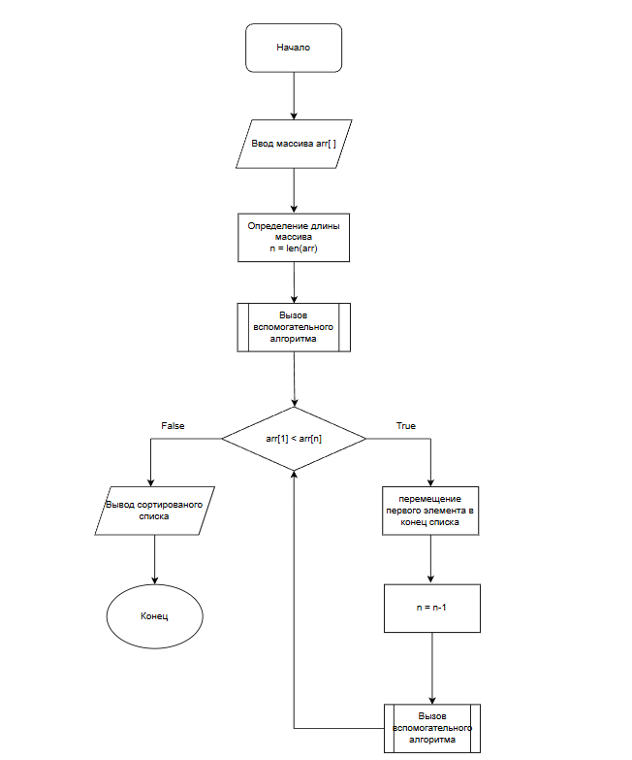
Блок-схема вспомогательного алгоритма:
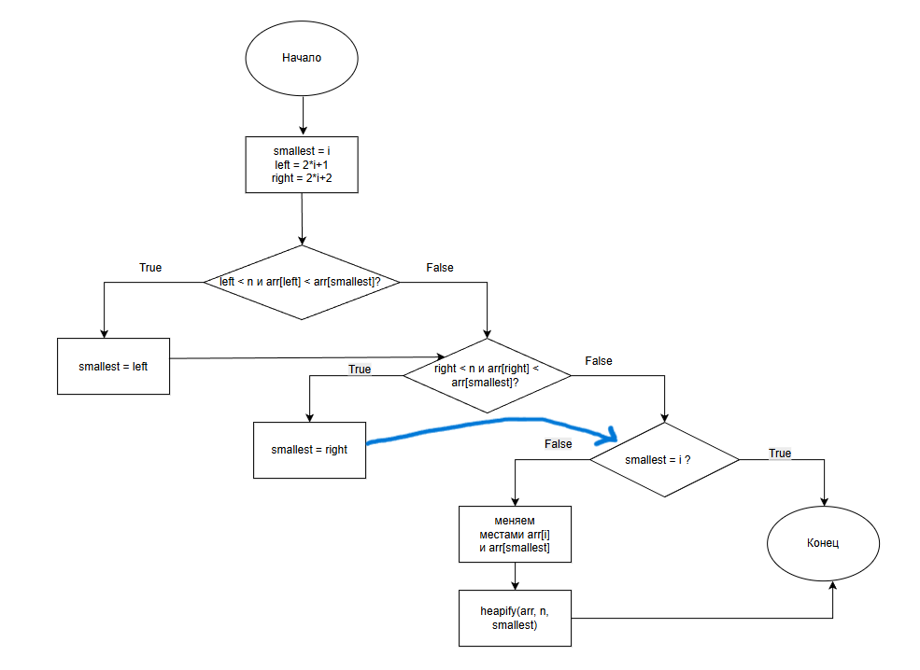
Алгоритм на языке Python:
#воспользуемся алгоритмом пирамидальной сортировки. Данная сортировка имеет сложность =n*log(n) в худшем случае
def heapify(arr, n, i):
smallest = i #пусть наименьший элемент (родитель) имеет номер i
left = 2 * i + 1 #определим левого "ребенка"
right = 2 * i + 2 #определим правого "ребенка"
if left < n and arr[left] < arr[smallest]:
smallest = left #сравнение ребенка и родителя для выявления меньшего элемента
if right < n and arr[right] < arr[smallest]:
smallest = right #сравнение ребенка и родителя для выявления меньшего элемента
if smallest != i: #проверка на то, требуется ли замена мест
temp = arr[i]
arr[i] = arr[smallest]
arr[smallest] = temp
heapify(arr, n, smallest)
def heap_sort_desc(arr):
n = len(arr)
# строим min-heap (пирамиду от меньшего к большему)
for i in range(n // 2 - 1, -1, -1):
heapify(arr, n, i)
# извлекаем элементы в список
for i in range(n - 1, 0, -1):
temp = arr[0]
arr[0] = arr[i]
arr[i] = temp
heapify(arr, i, 0)
return arr
#по условию задачи запишем 19 чисел в список, который будем сортировать
numbers = []
for i in range(1,19+1):
numbers.append(i)
heap_sort_desc(numbers)
print(numbers)

Вывод:
Научились строить блок-схемы алгоритмов, выполнили задание по варианту.

